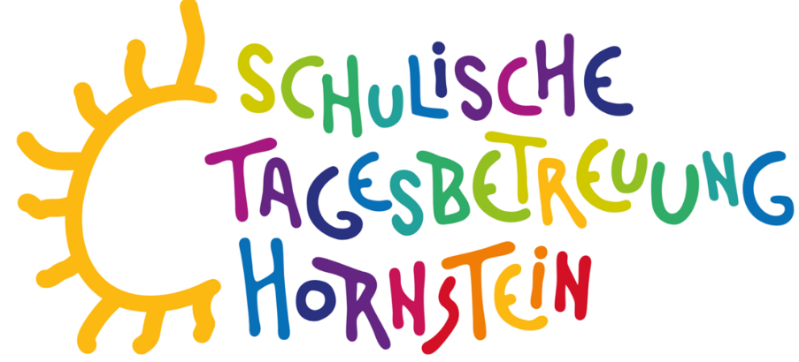

1.Klassen + 2.Klassen = sind in der Gruppe SCHULHOF-PIRATEN bei Natalia Arciszewska.

3.Klassen = sind in der WALDgruppe zu Hause bei Katrin Probst.

4.Klassen = sind in der WOLKENgruppe bei Rafaela Balogh.

Unterrichtsschluss 11:45 -> Mittagessen um 12:00 bis 12:30
Unterrichtsschluss 12:45 -> Mittagessen um 13:00 bis 13:25
Unterrichtsschluss 13:40 -> Mittagessen um 13:50 bis 14:15

Für die 1. + 2. Klassen beginnt die Lernstunde um 13:25 Uhr und ENDET um 14:15. Uhr
Für die 3. + 4. Klassen beginnt die Lernstunde um 14:20 Uhr und ENDET um 15:10 Uhr.

Vor und nach den Lernstunden wird mit den Kindern der schulischen Tagesbetreuung pädagogisches Konzept erarbeitet. (Tischspiele in der Gruppe, Bastelarbeiten, Bewegung und Sport im Turnsaal oder am Spielplatz, etc.) – geleitetes Programm sowie freies Spiel

- Ist Ihr Kind in der schulischen Tagesbetreuung angemeldet, so ist es verpflichtet bis 16:00 Uhr anwesend zu sein. Ausnahmen sind: Musikunterricht (Gitarre, Schlagzeug, etc.), Sport (Fußballtraining, etc.) oder Arzttermine. In diesem Fall bitten wir euch uns spätestens am Vormittag des betroffenen Tages eine E-Mail zu schreiben.

- Wenn Ihr Kind Allergien oder bekannte Unverträglichkeiten hat, bitte auf den Evidenzen vermerken.

- Der Speiseplan sowie Wochenplan wird für die kommende Woche auf unsere Schulhomepage gestellt. Bitte schaut regelmäßig hinein um etwaige Kleidung, Schuhe, Beiträge, etc. mitbringen zu können!

- Die Kinder werden von uns um 16:00 Uhr vor dem Schuleingang entlassen. Sollte Ihr Kind später abgeholt werden, bitte rufen sie uns an und wir werden Ihr Kind nach draußen schicken. (zwischen 16:05 und 16:10 gehen wir wieder in das Gebäude)

- Auch in der Nachmittagsbetreuung gelten dieselben Regeln wie in der Schule! (Keine Handy’s, …)

- Bitte denken Sie daran, dass wir NICHT automatisch das Mittagessen für Ihr Kind abbestellen, sobald es krankgemeldet wird. Sie müssen uns darüber informieren, dass das Mittagessen abbestellt werden soll. (Achtung: 3 Werktage vorher)

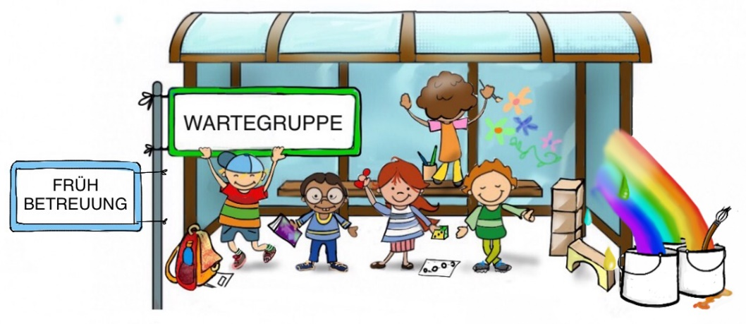

Die FRÜHBETREUUNG und die WARTEGRUPPE sind soziale Dienstleistungen der Gemeinde Hornstein.

Frühbetreuung: kostenlos, Anmeldung erforderlich
Montag bis Freitag von 07:00 –8:00 Uhr
Angebot:
- frei wählbare Aktivitäten (spielen, zeichnen, etc.) unter Aufsicht
- sportliche Aktivitäten bzw. Bewegungsangebote

Wartegruppe: kostenpflichtig, Anmeldung erforderlich
Montag bis Freitag von 11:45 – 14:30 Uhr
Angebot:
- gemeinsames Mittagessen mit den Kindern der schulischen Tagesbetreuung
- Möglichkeit zur selbstständigen Erledigung der Hausübung
- Möglichkeit zum Spielen, Bauen, Lesen, Zeichnen, Basteln, etc.

Bitte in der Evidenz die Abholzeit bekannt geben – 12:45 Uhr
13:45 Uhr
14:30 Uhr.
Zu diesen gegeben Zeiten gehen die Pädagogen gemeinsam mit den Kindern in die Garderobe und entlassen sie dann vor dem Schuleingang.

Solltet Ihr, ein persönliches Gespräch wünschen, speziell einer Pädagogin etwas Mitteilen wollen, etc. stehen wir gerne zur Verfügung.

E-Mail Adresse: stb@hornstein.bgld.gv.at

Wir sind prinzipiell von 07:00 – 8:00 Uhr und 11:00 – 17:00 Uhr telefonisch und per E-Mail erreichbar. Wir bitten allerdings um Verständnis, dass Anrufe, Nachrichten und Mails in der Zeit von 12:00 - 16:00, aufgrund der Betreuungszeit und des Programms, nicht immer sofort entgegengenommen bzw. bearbeitet werden können.

Danke und Liebe Grüße

Das Team der schulischen Tagesbetreuung

